BỘ GIÁO DỤC VÀ ĐÀO TẠO

**TRƯỜNG ĐẠI HỌC BÀ RỊA - VŨNG TÀU**

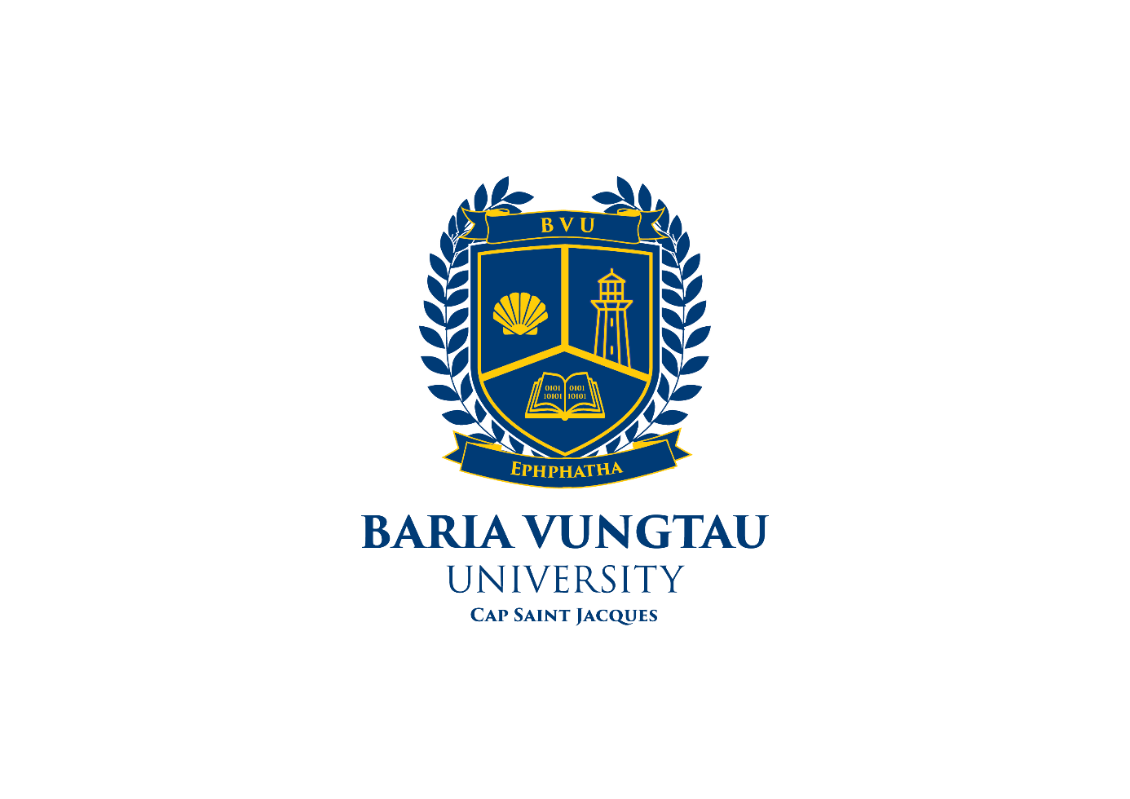**KHOA KỸ THUẬT - CÔNG NGHỆ**

**BÁO CÁO MÔN HỌC  
ỨNG DỤNG THIẾT KẾ ĐỒ HỌA CÔNG NGHIỆP 1**

**Tên đề tài:**

**THIẾT KẾ POSTER SINH NHẬT**

**GVHD:** *Ths.Võ Trương Hoàng Oanh*

**Sinh viên:** *Tạ Quang Khôi*

**Mã sinh viên:** *20035435*

**Lớp:** *DH20LT*

**Vũng Tàu, tháng 05 năm 2023**

Mục Lục

DANH MỤC HÌNH ẢNH 4

Phần 1. Phần giới thiệu 5

Phần 2. Công cụ sử dụng và phương pháp thiết kế cho đề tài 8

I. Một số công cụ trong photoshop 8

II. Các vấn đề thiết kế và giải pháp: 10

Phần 3. Kết quả đạt được 11

1. Nhận xét kết quả đạt được 11

2. Hướng nghiên cứu và phát triển 11

# DANH MỤC HÌNH ẢNH

Hình 1: Hình dùng làm background của poster 6

Hình 2: Ảnh nhân vật sắp tới sinh nhật 7

Hình 3: Sản phẩm 7

# Phần 1. Phần giới thiệu

1. **Vai trò của môn học “Ứng dụng đồ họa Công nghiệp 1” trong thực tiễn**

Trong xã hội hiện đại, đồ họa công nghiệp đã trở thành một lĩnh vực quan trọng và phát triển. Môn học này giúp phát triển kiến thức và kỹ năng liên quan đến đồ họa công nghiệp, mở ra cơ hội để tìm hiểu về thiết kế, sản xuất và sử dụng các sản phẩm đồ họa đa dạng như biểu tượng, logo, poster, bao bì, quảng cáo và truyền thông. Với vai trò quan trọng, đồ họa công nghiệp chịu trách nhiệm truyền tải thông tin, thể hiện tính năng và giá trị của sản phẩm, từ đó tạo ấn tượng và thu hút khách hàng.

Việc học môn "Ứng dụng đồ họa Công nghiệp 1" giúp hiểu rõ về nguyên tắc cơ bản của đồ họa công nghiệp, bao gồm ngôn ngữ hình thức, màu sắc, kiểu chữ, bố cục và nhiều yếu tố khác. Hiện nay, với sự phát triển của công nghệ, chúng ta có thể học cách sử dụng các phần mềm thiết kế đồ họa như Photoshop, Illustrator, CorelDraw và kết hợp chúng để tạo ra các sản phẩm đồ họa theo yêu cầu. Bên cạnh đó, môn học này còn giúp phát triển khả năng sáng tạo và khả năng phản ánh thực tế xã hội thông qua các sản phẩm đồ họa mà chúng ta tạo ra.

Môn học này không chỉ giúp áp dụng kỹ năng và kiến thức về đồ họa công nghiệp vào các lĩnh vực khác nhau trong thực tế, như thiết kế sản phẩm, thiết kế web, thiết kế game, và thiết kế nội thất, mà còn mở ra các cơ hội nghề nghiệp và khởi nghiệp trong lĩnh vực đồ họa công nghiệp.

1. **Giới thiệu chung về đề tài**

**a. Lý do chọn đề tài**

Poster sinh nhật là một đề tài thiết kế đáng chú ý vì nó mang lại nhiều lợi ích và ý nghĩa. Đầu tiên, sinh nhật là một dịp đặc biệt trong cuộc đời mỗi người, và việc thiết kế poster sinh nhật có thể tạo ra một không gian trang trọng và vui vẻ để kỷ niệm sự kiện này.

Thứ hai, poster sinh nhật có thể góp phần tạo nên không khí vui tươi và phấn khởi cho bữa tiệc. Nó có thể sử dụng các hình ảnh, màu sắc và phông chữ thú vị để thu hút sự chú ý và tạo sự hứng thú cho khách mời tham gia. Poster cũng có thể chứa thông tin quan trọng như ngày, giờ và địa điểm tổ chức bữa tiệc, giúp khách mời dễ dàng nắm bắt thông tin và chuẩn bị sẵn sàng.

Thứ ba, việc thiết kế poster sinh nhật là một cách để thể hiện sự quan tâm và tình yêu thương đối với người được kỷ niệm. Poster có thể chứa những lời chúc sinh nhật tình cảm và ý nghĩa, cùng với hình ảnh và kỷ niệm đáng nhớ. Điều này tạo ra một món quà độc đáo và cá nhân, thể hiện tình cảm đặc biệt mà bạn dành cho người mà bạn muốn tỏ lòng biết ơn và chúc mừng.

Tóm lại, đề tài thiết kế poster sinh nhật được lựa chọn vì nó mang lại không chỉ một cái nhìn trực quan và hấp dẫn cho bữa tiệc sinh nhật, mà còn thể hiện tình yêu thương và sự quan tâm đối với người được kỷ niệm.

**b. Poster**

Sau đây là một số ảnh để tạo nên Poster:

Hình 1: Hình dùng làm background của poster

Hình 2: Ảnh nhân vật sắp tới sinh nhật

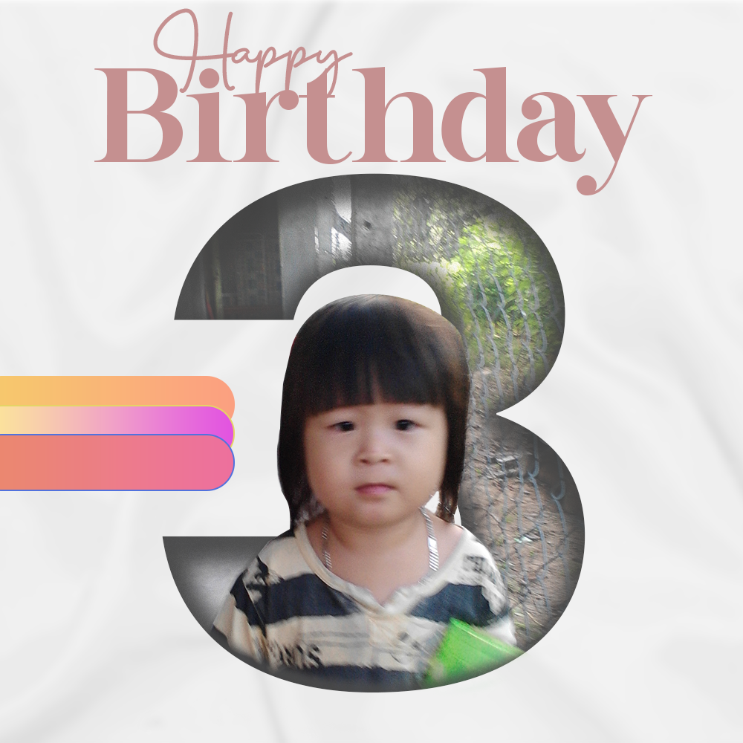

Hình 3: Sản phẩm

# Phần 2. Công cụ sử dụng và phương pháp thiết kế cho đề tài

# Một số công cụ trong photoshop

* **Lasso Tool (L):** Công cụ này dùng để tạo vùng chọn bằng cách kéo chuột theo hình dạng mong muốn.

Có 3 loại Lasso Tool: *Lasso Tool*, *Polygonal Lasso Tool* và *Magnetic Lasso Tool.*

* **Pen Tool (P):** Công cụ này dùng để vẽ các đường cong và tạo các vùng chọn hoặc các đường viền.

Có 5 loại Pen Tool: *Pen Tool* thường, *Freeform Pen Tool*, *Add Anchor Point Tool, Delete Anchor Point Tool* và *Convert Point Tool*.

* **Brush (B):** Công cụ này dùng để vẽ hoặc sơn màu lên ảnh bằng cách sử dụng các loại cọ khác nhau.

Có 2 loại Brush: *Brush Tool* và *Pencil Tool*.

* **Blending mode:** Các chế độ hòa trộn khác nhau sẽ tạo ra hiệu ứng khác nhau, ví dụ như *Normal, Multiply, Overlay, Screen, v.v.* Ta có thể thử từng chế độ để xem kết quả khác nhau. Và Ta có thể tùy chỉnh độ trong suốt trong *Opacity.*
* **Move Tool (V):** để di chuyển ảnh theo ý muốn.
* **Filter:** Mở hình ảnh mà Ta muốn áp dụng Filter lên bằng cách chọn *File > Open* trong thanh menu hoặc sử dụng phím tắt *Ctrl + O*.

Photoshop có nhiều danh mục *Filter*, bao gồm *Adjustments, Blur, Distort, Artistic*,... Chọn một danh mục phù hợp để xem các hiệu ứng Filter trong danh mục đó.

* **Blending Option:** Đây là tính năng cho phép thay đổi cách các lớp ảnh trộn lẫn với nhau và tạo ra các hiệu ứng như bóng, ánh sáng, đổ bóng….

Tính năng này được truy cập từ menu *Layer > Layer Style > Blending Options….*

* **Type Tool (T):** Công cụ này dùng để nhập văn bản trên ảnh.

Có ba loại Type Tool: *Horizonl Type Tool*, *Vertical Type Tool* và *Horizonl Type Mask Tool*.

* **Layer Mask:** Đây là tính năng cho phép ẩn hiện một phần của lớp ảnh bằng cách sử dụng màu đen và trắng.

Tính năng này được truy cập từ nút *Add Layer mask* ở dưới *thanh Layer Panel*.

* **Blur:** Làm mờ các vùng ảnh hoặc giảm độ sắc nét của ảnh.

Ta có thể vào *Filter > Blur* để chọn các hiệu ứng làm mờ khác nhau cho ảnh, ví dụ như *Motion Blur, Field Blur, Iris Blur, Tilt-Shift*,…

* **Select and Mask…(Alt + Ctrl +R):** Công cụ này dùng để tinh chỉnh vùng chọn hoặc lớp mặt nạ bằng cách sử dụng các công cụ như *Quick Selection, Refine Edge Brush, Lasso….*

Công cụ này được truy cập từ *menu Select > Select and Mask…*.

* **Free Transform (Ctrl + T):** Công cụ này dùng để thay đổi kích thước, xoay, biến dạng hoặc di chuyển một lớp ảnh hoặc một vùng chọn.

Công cụ này được truy cập từ *menu Edit > Free Transform* hoặc bằng *phím tắt Ctrl + T.*…

# Các vấn đề thiết kế và giải pháp:

Vấn đề 1: Cắt các đối tượng cần có trong ảnh

* Cách thực hiện: dùng công cụ Pen Tool để chọn vùng chọn đối tượng cần cắt
* Các bước thực hiện:
  + Bước 1: Chọn Layer cần lấy vùng chọn
  + Bước 2: Dùng Pen Tool vẽ vùng chọn
  + Bước 3: Chuột phải vào vùng vừa vẽ và chọn Make Selection
  + Bước 3: Tạo Layer Mask với vùng chọn
  + Bước 4: Click đúp vào Layer Mask để mở tùy chọn Select and Mask để chỉnh sửa vùng chọn

Vấn đề 2: Lồng đối tượng đã cắt vào số 3

* Cách thực hiện: sử dụng công cụ Layer Mask để lồng
* Các bước thực hiện:
  + Bước 1: Chọn Layer chứa hình ảnh cần chỉnh sửa
  + Bước 2: Cắt hình đối tượng đè lên hình bằng Layer Mask
  + Bước 3: Làm background bằng cách cho hình background phụ thuộc vào số

Vấn đề 3: Sử dụng Type Tool để làm phần chữ cho Poster

* Cách thực hiện: sử dụng công cụ Type Tool để nhập tiêu đề
* Các bước thực hiện:
  + Bước 1: Chọn Type Tool hoặc nhấn phím T, nhập nội dung
  + Bước 2: Chọn hiệu ứng bao gồm: phông chữ, màu sắc, kích thước, độ giãn
  + Bước 3: Sử dụng Fill Layer để chọn các hiệu ứng độ bóng, viền,…

Vấn đề 4: Sử dụng Rectangle Tool để vẽ họa tiết phụ.

* Cách thực hiện: sử dụng công cụ Rectangle Tool để tạo các họa tiết
* Các bước thực hiện:
  + Bước 1: Chọn Rectangle Tool và vẽ hình chữ nhật
  + Bước 2: Thiết lập màu sắc và làm bốn góc cong

# Phần 3. Kết quả đạt được

## Nhận xét kết quả đạt được

Một trong những điểm yếu là hình ảnh trên poster vẫn còn mờ và chưa đạt được độ sắc nét mong muốn. Màu sắc được sử dụng trong các khối hình chưa được tinh tế.

## Hướng nghiên cứu và phát triển

Để phát triển sản phẩm poster sinh nhật bằng Photoshop, có thể tập trung vào các yếu tố quan trọng như màu sắc, hình ảnh và độ sắc nét. Dưới đây là một số hướng phát triển có thể được thực hiện:

Nghiên cứu màu sắc thích hợp hơn: Nghiên cứu và áp dụng kiến thức về lý thuyết màu sắc để tạo ra các poster sinh nhật hấp dẫn hơn. Tìm hiểu về cách lựa chọn màu sắc phù hợp để tạo nên sự cảm xúc, tăng tính tương phản và thu hút sự chú ý. Điều này có thể bao gồm việc nghiên cứu về tâm lý màu sắc và áp dụng các nguyên tắc cơ bản như sự tương phản và sự hài hòa màu sắc.

Sử dụng hình ảnh không bị mờ: Dùng hình ảnh có chất lượng cao và đảm bảo rằng chúng không bị mờ khi được in ra. Nghiên cứu các phương pháp tối ưu hóa và điều chỉnh hình ảnh để đảm bảo rằng chúng sắc nét và chất lượng.

Làm hình ảnh sắc nét hơn: Nghiên cứu và áp dụng các kỹ thuật trong Photoshop để làm cho hình ảnh trên poster trở nên sắc nét hơn. Sử dụng các công cụ như đường viền mềm, làm mờ phần nền hoặc làm nổi bật đặc điểm quan trọng của hình ảnh để làm tăng sự chú ý và tạo điểm nhấn.

Khám phá các hiệu ứng đặc biệt: Tìm hiểu và áp dụng các hiệu ứng đặc biệt trong Photoshop để tạo ra những poster sinh nhật sáng tạo và nổi bật. Ví dụ, sử dụng hiệu ứng ánh sáng, hiệu ứng gradient hoặc hiệu ứng mờ để làm nổi bật và làm cho poster trở nên độc đáo và hấp dẫn hơn.